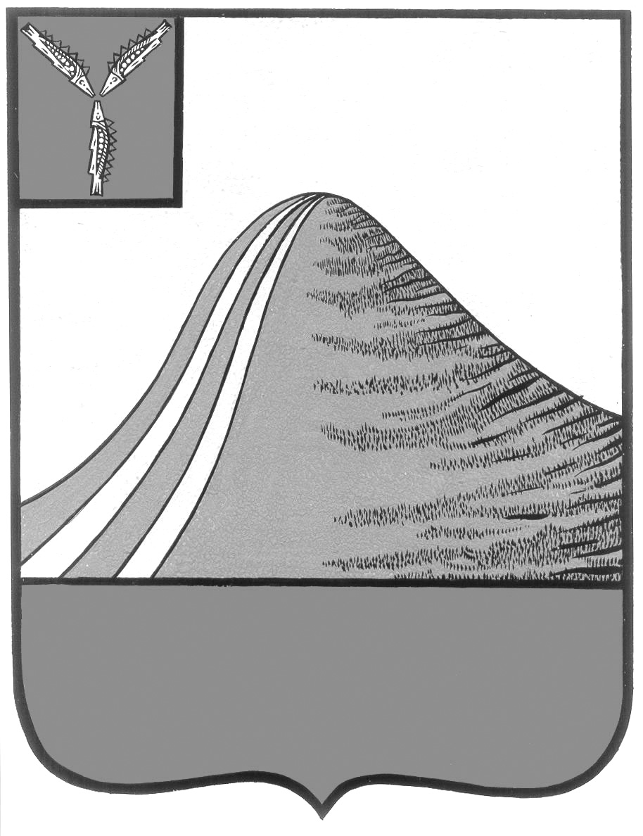
АДМИНИСТРАЦИЯ ЛЫСОГОРСКОГО МУНИЦИПАЛЬНОГО РАЙОНА
САРАТОВСКОЙ ОБЛАСТИ

П О С Т А Н О В Л Е Н И Е

от 11 апреля 2019 года № 162
р.п.Лысые Горы

О внесении изменений в постановление администрации
Лысогорского муниципального района от 27 декабря 2018 года № 645

В целях реализации прав и законных интересов граждан и организаций, обеспечения публичности и открытости деятельности органов местного самоуправления в соответствии с требованиями Федерального закона Российской Федерации от 27 июля 2010 года № 210-ФЗ «Об организации предоставления государственных и муниципальных услуг», постановления Правительства Саратовской области от 26 августа 2011 года № 485-П «О порядке разработки и утверждения административных регламентов исполнения государственных функций и административных регламентов предоставления государственных услуг, а также административных регламентов осуществления муниципального контроля», руководствуясь Уставом Лысогорского муниципального района, администрация Лысогорского муниципального района ПОСТАНОВЛЯЕТ:
1. Внести изменения в постановление администрации Лысогорского муниципального района от 27 декабря 2018 года № 645 «Об утверждении административного регламента по предоставлению муниципальной услуги «Утверждение схем расположения земельных участков на кадастровом плане территорий» изложив п.2.4 в новой редакции:
«2.4. Срок предоставления муниципальной услуги
Срок предоставления муниципальной услуги по правилам статьи 191 Гражданского кодекса Российской Федерации начинает исчисляться со дня, следующего после дня прием заявления. Днем приема заявления в соответствии с Инструкцией по делопроизводству в администрации Лысогорского муниципального района и ее структурных подразделениях считается дата регистрации поступившего заявления у секретаря администрации. Если последний день срока предоставления муниципальной услуги приходится на нерабочий праздничный или выходной день, днем окончания срока предоставления муниципальной услуги считается ближайший следующий за ним рабочий день.
Срок исполнения административной процедуры составляет не более 7 рабочих дней со дня регистрации секретарем заявления об утверждении схемы».
2. Обеспечить размещение настоящего постановления на официальном сайте администрации Лысогорского муниципального района в информационно-телекоммуникационной сети Интернет.
3. Контроль за исполнением настоящего постановления возложить на первого заместителя главы администрации Лысогорского муниципального района Куторова Э.А.

Глава Лысогорского
муниципального района С.А. Девличаров

